ปัจจัยที่ส่งผลต่อการสร้างความพึงพอใจของกลุ่มนักท่องเที่ยวชาวจีน
มณฑลยูนนาน ในพื้นที่จังหวัดเชียงใหม่
พิศาล แก้วอยู่¹
สาขาอุตสาหกรรมการบริการและการประกอบอาหาร มหาวิทยาลัยนอร์ทกรุงเทพ
e-mail: pisar_n@hotmail.com

บทคัดย่อ
การศึกษาปัจจัยที่ส่งผลต่อการสร้างความพึงพอใจของกลุ่มนักท่องเที่ยวชาวจีน มณฑลยูนนาน ในพื้นที่จังหวัดเชียงใหม่ มีวัตถุประสงค์เพื่อศึกษาปัจจัยทางด้านประชากรศาสตร์ ความพึงพอใจ และเปรียบเทียบความพึงพอใจของกลุ่มนักท่องเที่ยวชาวจีน มณฑลยูนนาน ที่ส่งผลต่อแหล่งท่องเที่ยวในพื้นที่จังหวัดเชียงใหม่ มีกระบวนการวิจัยโดยการสังเกตพฤติกรรมนักท่องเที่ยว พร้อมทั้งเก็บแบบสอบถามนักท่องเที่ยวชาวจีนในจังหวัดเชียงใหม่ จำนวน 400 คน โดยผลการศึกษาพบว่า ด้านแหล่งท่องเที่ยว มีความพึงพอใจมากที่สุด (x̅ = 3.93) โดยอยู่ระดับมากที่สุด รองลงมาคือ ด้านการบริหารจัดการ (x̅ = 3.81) ด้านกิจกรรมการท่องเที่ยว (x̅ = 3.60) ด้านสิ่งอำนวยความสะดวก (x̅ = 3.42) โดยอยู่ในระดับมากตามลำดับ และด้านการเข้าถึงแหล่งท่องเที่ยว (x̅ = 3.36) โดยอยู่ในระดับปานกลางตามลำดับ และเมื่อเปรียบเทียบตัวแปรรายคู่ ยังพบว่า นักท่องเที่ยวที่มีเพศต่างกันมีความพึงพอใจต่อแหล่งท่องเที่ยวต่างกัน นักท่องเที่ยวที่มีอายุต่างกันมีความพึงพอใจต่อแหล่งท่องเที่ยวต่างกัน นักท่องเที่ยวที่มีสถานภาพต่างกันมีความพึงพอใจต่อแหล่งท่องเที่ยวต่างกัน นักท่องเที่ยวที่มีระดับการศึกษาต่างกันมีความพึงพอใจต่อแหล่งท่องเที่ยวต่างกัน นักท่องเที่ยวที่มีอาชีพต่างกันมีความพึงพอใจต่อแหล่งท่องเที่ยวโดยรวมไม่แตกต่างกัน และนักท่องเที่ยวที่มีรายได้ต่างกันมีความพึงพอใจต่อแหล่งท่องเที่ยวต่างกัน

คำสำคัญ: นักท่องเที่ยวชาวจีน, มณฑลยูนนาน, จังหวัดเชียงใหม่, พฤติกรรมนักท่องเที่ยว

The Factors Affecting to Chinese Tourists’ Satisfaction from Yunnan In Chiangmai.
PISARN KAEWYU¹
Hospitality and Culinary Industry, North Bangkok University
e-mail: pisar_n@hotmail.com

ABSTRACT
The study entitled “The Factors Affecting to Chinese Tourists’ Satisfaction from Yunnan in Chiangmai”. This study aims to 1) explore demographic factors 2) explore tourist satisfaction and 3) compare the satisfaction of Chinese tourists from Yunnan in Chiangmai, Thailand. Questionnaires were administered to 400 respondents to measure satisfaction with each factor. The results indicate that the tourists were most satisfied with ‘attractions’ (x = 3.93), followed by ‘administrations’ (x = 3.81), ‘activity’ (x = 3.60), ‘amenity’ (x = 3.42), and ‘accessibility’ (x = 3.36) respectively. In addition, it was found that the level of satisfaction on attractions is significantly determined by sex, age, social status, educational attainment and income. However, there is no significant relationship between the level of satisfaction on attractions and occupation.

Keywords: Chinese Tourists, Yunnan, Chiangmai, Tourists Behavior

บทนำ
การเปลี่ยนแปลงของสภาวะการแข่งขันในอุตสาหกรรมการท่องเที่ยว รวมถึงการเปลี่ยนแปลงของพฤติกรรมและความคาดหวังของนักท่องเที่ยวเปลี่ยนแปลงไปอย่างต่อเนื่อง และคาดว่าจะส่งผลกระทบต่อภาคการท่องเที่ยวของประเทศไทยในอนาคต (สำนักเศรษฐกิจการท่องเที่ยวและกีฬา, 2559, หน้า11) ซึ่งจากการเพิ่มขึ้นของจำนวนนักท่องเที่ยวชาวต่างชาติส่งผลให้เกิดปัญหาด้านการจัดการพื้นที่ท่องเที่ยวโดยเฉพาะพื้นที่ท่องเที่ยวยอดนิยม อันนำไปสู่การเกิดการกระจุกตัวของนักท่องเที่ยว (การท่องเที่ยวแห่งประเทศไทย, 2563, หน้า34) ประเทศไทยมีกลุ่มนักท่องเที่ยวต่างชาติที่เดินทางเข้ามาท่องเที่ยวหลากหลาย ซึ่งหนึ่งในกลุ่มนักท่องเที่ยวที่สำคัญที่ช่วยกระตุ้นเศรษฐกิจในภาคอุตสาหกรรมการท่องเที่ยว คือ กลุ่มนักท่องเที่ยวชาวจีน มีจำนวนมากสูงกว่ากลุ่มนักท่องเที่ยวชาติอื่น เมื่อปี 2562 นักท่องเที่ยวชาวจีนเดินทางเข้ามาในประเทศไทยจำนวน 17,695,489 คน และคาดว่ามีจำนวนสูงขึ้นอย่างต่อเนื่อง ประกอบกับมีเงินหมุนเวียนจากนักท่องเที่ยวชาวจีนถึง 531,576 ล้านบาท (กรมการท่องเที่ยว, 2563, หน้า1) จุดเริ่มต้นหลักของการกระตุ้นนักท่องเที่ยวชาวจีนเดินทางเข้ามาท่องเที่ยวในประเทศไทย เป็นอิทธิพลจากภาพยนตร์ โดยเฉพาะเรื่อง “Lost in Thailand” ซึ่งส่วนใหญ่ถ่ายทำที่จังหวัดเชียงใหม่ จึงทำให้นักท่องเที่ยวชาวจีนเดินทางมาท่องเที่ยวในเชียงใหม่อย่างต่อเนื่อง ตลอดจนการเปิดเส้นทางการบินใหม่ของสายการบิน ต่างๆ ที่ทำให้สามารถเดินทางมาเชียงใหม่ได้สะดวกมากขึ้น นอกจากนี้การเปิดเส้นทาง R3A (ไทย-ลาว-จีน) ก็มีความสะดวกมากขึ้นเช่นเดียวกัน (ก้องภพ ภู่สุวรรณ, 2557, หน้า4) แสดงให้เห็นว่าพื้นที่ปัจจัยที่ส่งผลต่อการไหลทางกายภาพของกลุ่มนักท่องเที่ยวในพื้นที่ใกล้เคียงกับประเทศไทยเป็นโอกาส และความท้าทายของผู้ประกอบการในปรับปรุง พัฒนาสินค้าและบริการให้ทันสถานการณ์ และสอดคล้องกับภูมิหลังทางวัฒนธรรมของแต่ละพื้นที่ โดยเฉพาะในพื้นที่มลฑลยูนนานที่เป็นดินแดนที่ใกล้ประเทศไทยมากที่สุด
ซึ่งกลุ่มนักท่องเที่ยวชาวจีนส่วนใหญ่มีการใช้จ่ายระหว่างการท่องเที่ยวในระดับสูง ซึ่งเป็นการตอกย้ำว่าผู้ประกอบการไทยควรให้ความสำคัญกับการพัฒนาสินค้าและบริการทางการท่องเที่ยวที่สอดคล้องกับความต้องการอย่างมีคุณค่า (เเผนพัฒนาการท่องเที่ยวแห่งชาติ ฉบับที่ 2 (พ.ศ. 2560–2564, 2560), หน้า10) และด้วยพฤติกรรมการท่องเที่ยวของนักท่องเที่ยวชาวจีนรุ่นใหม่ได้เปลี่ยนไปจากเดิม และมีแนวโน้มว่า นักท่องเที่ยวกลุ่มนี้จะเป็นกลุ่มเป้าหมายหลักของอุตสาหกรรมการท่องเที่ยวของไทยในอนาคต (รัชพล เตชะพงศกิต, 2561, หน้า5) ดังนั้นภาคอุตสาหกรรมการท่องเที่ยวในจังหวัดเชียงใหม่ ซึ่งเป็นจุดหมายปลายทางหลักของนักท่องเที่ยวชาวจีนที่มาจากมณฑลยูนนาน จึงจำเป็นต้องมีการพัฒนาสินค้าและบริการให้สอดคล้องกับพฤติกรรมนักท่องเที่ยวที่มีการเปลี่ยนแปลงตลอดเวลา การศึกษาวิจัยในปัจจัยที่ส่งผลต่อการสร้างความพึงพอใจของกลุ่มนักท่องเที่ยวชาวจีน มณฑลยูนนาน ในพื้นที่จังหวัดเชียงใหม่ อาจเป็นกุญแจสำคัญที่นำไปสู่การพัฒนาสินค้าและบริการทางการท่องเที่ยวอย่างสอดคล้องกับพฤติกรรมนักท่องเที่ยวอย่างยั่งยืนต่อไป

วัตถุประสงค์การวิจัย
1. เพื่อศึกษาปัจจัยทางด้านประชากรศาสตร์ของกลุ่มนักท่องเที่ยวชาวจีน มณฑลยูนนาน ในพื้นที่จังหวัดเชียงใหม่
2. เพื่อศึกษาความพึงพอใจของกลุ่มนักท่องเที่ยวชาวจีน มณฑลยูนนาน ในพื้นที่จังหวัดเชียงใหม่
3. เพื่อเปรียบเทียบความพึงพอใจของกลุ่มนักท่องเที่ยวชาวจีน มณฑลยูนนาน ที่ส่งผลต่อแหล่งท่องเที่ยวในพื้นที่จังหวัดเชียงใหม่

วิธีดำเนินการวิจัย
1. ประชากรและกลุ่มตัวอย่าง คือ กลุ่มนักท่องเที่ยวชาวจีนที่เดินทางเข้ามาท่องเที่ยวจังหวัดเชียงใหม่เมื่อปี 2561 จำนวน 1,037,696 คน (Ministry of Tourism and Sports, 2019) โดยจากการคำนวณขนาดของกลุ่มตัวอย่างตามวิธีการของ Taro Yamane (อัศวิน แสงพิกุล, 2556, หน้า156) โดยกำหนดค่าความคาดเคลื่อน เท่ากับ 0.05 ที่ระดับความเชื่อมั่น 95% จากการคำนวณได้กลุ่มตัวอย่างทั้งหมด 400 คน
2. เครื่องมือที่ใช้ในการเก็บรวบรวมข้อมูล ผู้วิจัยมีการสำรวจ การสังเกตพฤติกรรมนักท่องเที่ยว (Observation) แบบไม่มีส่วนร่วม (Non-participant) พร้อมทั้งเก็บแบบสอบถาม (Questionnaire)
3. การวิเคราะห์ข้อมูลและสถิติที่ใช้ ผู้วิจัยได้ใช้สถิติการวิเคราะห์หาค่าความถี่ (Frequency) ค่าร้อยละ (Percentage) ค่าเฉลี่ย (Mean) ส่วนเบี่ยงเบนมาตรฐาน (Standard Deviation) และใช้สถิติเชิงอนุมาน (Inferential statistics) เพื่อทดสอบสมมติฐาน คือ สถิติ Independent t-test และสถิติ F-test แบบ (One-Way Analysis of Variance) จากนั้นทดสอบความแตกต่างของค่าเฉลี่ยเป็นรายคู่ โดยใช้วิธีของเชฟเฟ่ (Scheffe’s Method) (Gene Sprechini, 1980, pp.211)

ผลการวิจัย
1. ปัจจัยทางด้านประชากรศาสตร์ของกลุ่มนักท่องเที่ยวชาวจีน มณฑลยูนนาน ในพื้นที่จังหวัดเชียงใหม่
จากการศึกษาทางด้านประชากรศาสตร์ของกลุ่มนักท่องเที่ยวชาวจีน มณฑลยูนนาน ในพื้นที่จังหวัดเชียงใหม่ พบว่า กลุ่มตัวอย่างนักท่องเที่ยวชาวจีน เป็นเพศหญิงมากที่สุด คิดเป็นร้อยละ 52.80 เพศชาย คิดเป็นร้อยละ 41.50 และไม่ระบุเพศ คิดเป็นร้อยละ 5.70 นักท่องเที่ยวส่วนใหญ่มีอายุระหว่าง 24-29 ปี คิดเป็นร้อยละ 45.00 รองลงมาคือ 18-23 ปี คิดเป็นร้อยละ 21.30 และ 30-35 ปี คิดเป็นร้อยละ 17.80 แสดงเห็นว่ากลุ่มนักท่องเที่ยวกลุ่มนี้เป็นกลุ่มนักท่องเที่ยว Generations Y ซึ่งเป็นกลุ่มนักท่องเที่ยวรุ่นใหม่ ที่มีพฤติกรรมการเดินทางท่องเที่ยวแตกต่างจากกลุ่มนักท่องเที่ยวในอดีต ในขณะเดียวกันนักท่องเที่ยวกลุ่มนี้ส่วนใหญ่มีสถานะโสด เป็นกลุ่มวัยทำงานแล้ว โดยส่วนใหญ่ทำอาชีพธุรกิจส่วนตัว และรับจ้างอิสระ มีเงินเดือนอยู่ระหว่าง 4,000-7,000 หยวน (คิดเป็นเงินไทยประมาน 19,379-33,914 บาท) คิดเป็นร้อยละ 53.00 จึงเป็นไปได้ว่านักท่องเที่ยวเป็นกลุ่มที่มีกำลังจ่ายปานกลาง และมีอิสระด้านเวลาในการเดินทางท่องเที่ยว โดยไม่จำเป็นต้องเดินทางในช่วงวันหยุดประจำสัปดาห์ หรือวันหยุดนักขัตฤกษ์ เพื่อพักผ่อนหย่อนใจหลังจากการทำงานประมาน 3-5 วัน โดยนิยมเดินทางโดยเครื่องบินแบบบินตรงระหว่างเมืองคุณหมิง-เชียงใหม่มากกว่าการเดินทางจาก คุณหมิง-กรุงเทพ-เชียงใหม่ เนื่องจากประหยัดเวลา และค่าใช้จ่ายสำหรับการเดินทางได้ดีกว่า
ในขณะเดียวกันนักท่องเที่ยวส่วนใหญ่รับรู้ข้อมูลข่าวสารด้านแหล่งท่องเที่ยว และสินค้าและบริการจาก Applications มากที่สุด รองลงมาคือ ข้อมูลจากกลุ่มอ้างอิง เช่น กลุ่มเพื่อน ครอบครัว หรือคนรู้จัก เป็นต้น ประกอบกับกระแสจาก Blogger ต่าง ๆ อันนำไปสู่การกระตุ้นการเดินทางท่องเที่ยวในจังหวัดเชียงใหม่ จากการรับรู้ดังกล่าวเล็งเห็นได้ว่านักท่องเที่ยวชาวจีนนิยมเลือกที่ใช้ Applications ในการจอง การจ่ายเงิน และการเลือกแหล่งท่องเที่ยว มากกว่าการใช้บริษัทนำเที่ยว ซึ่งยังตอกย้ำว่า นักท่องเที่ยวมีพฤติกรรมที่เดินทางท่องเที่ยวได้ด้วยตนเองสูงขึ้นเรื่อย ๆ อาจด้วยราคาการจองสินค้าและบริการใน Applications มีราคาที่ถูกกว่าการซื้อหน้าร้าน (Walk-In) จึงเป็นแรงกระตุ้นที่ทำให้นักท่องเที่ยวชาวจีนในมณทลยูนนาน วางแผนการเดินทางท่องเที่ยวผ่านสื่อออนไลน์จากภูมิลำเนาก่อนเดินทางมาจังหวัดเชียงใหม่
2. ความพึงพอใจของกลุ่มนักท่องเที่ยวชาวจีน มณฑลยูนนาน ในพื้นที่จังหวัดเชียงใหม่
จากการศึกษาความพึงพอใจของกลุ่มนักท่องเที่ยวชาวจีน พบว่า ด้านแหล่งท่องเที่ยว (Attractions) มีความพึงพอใจมากที่สุด (x̅ = 3.93) โดยอยู่ระดับมากที่สุด รองลงมาคือ ด้านการบริหารจัดการ (Administration) (x̅ = 3.81) ด้านกิจกรรมการท่องเที่ยว (Activity) (x̅ = 3.60) ด้านสิ่งอำนวยความสะดวก (Amenity) (x̅ = 3.42) โดยอยู่ในระดับมากตามลำดับ และด้านการเข้าถึงแหล่งท่องเที่ยว (x̅ = 3.36) โดยอยู่ในระดับปานกลางตามลำดับ โดยมีผลการศึกษาดังนี้
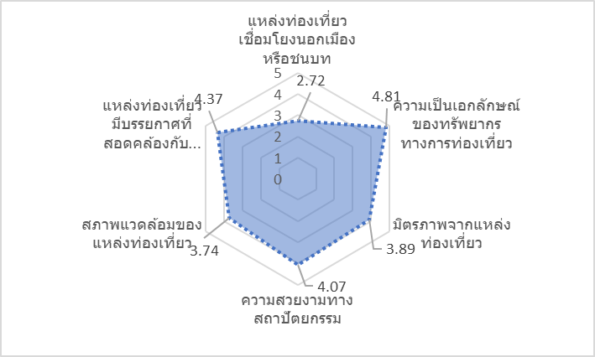
1) ด้านแหล่งท่องเที่ยว (Attractions)
ความพึงพอใจด้านแหล่งท่องเที่ยวในกลุ่มนักท่องเที่ยวชาวจีน พบว่า ความพึงพอใจความเป็นเอกลักษณ์ของทรัพยากรทางการท่องเที่ยวอยู่ในอันดับมากที่สุด (x̅ = 4.81) โดยอยู่ในระดับมากที่สุด รองลงมาคือ แหล่งท่องเที่ยวมีบรรยากาศที่สอดคล้องกับวัฒนธรรม (x̅ = 4.37) อยู่ในระดับมากที่สุด ความสวยงามทางสถาปัตยกรรม (x̅ = 4.07) มิตรภาพจากแหล่งท่องเที่ยว (x̅ = 3.89) สภาพแวดล้อมของแหล่งท่องเที่ยว (x̅ = 3.74) อยู่ในระดับมาก และ แหล่งท่องเที่ยวเชื่อมโยงนอกเมือง หรือชนบท (x̅ = 2.72) อยู่ในระดับปานกลางตามลำดับ จากผลการศึกษาความพึงพอใจด้านแหล่งท่องเที่ยว แสดงให้เห็นว่านักท่องเที่ยวชาวจีนส่วนใหญ่มีความพึงพอใจในแหล่งท่องเที่ยวต่าง ๆ ภายในจังหวัดเชียงใหม่ โดยเฉพาะแหล่งท่องเที่ยวในตัวเมือง และแหล่งท่องเที่ยวที่มีชื่อเสียงที่สะท้อนเห็นถึงความเป็นเอกลักษณ์ บรรยากาศ และมิตรภาพจากคนในพื้นที่ได้เป็นอย่างดี ตลอดจนความสวยงามทางด้านสถาปัตยกรรมที่กลมกลืนกับสภาพแวดล้อมทางวัฒนธรรมโดยแท้ อย่างไรก็ตามจังหวัดเชียงใหม่ และจังหวัดใกล้เคียงที่มีพื้นที่เชื่อมโยงกัน ยังขาดการพัฒนาเส้นทางท่องเที่ยวเชื่อมโยงระหว่างกัน โดยเฉพาะแหล่งท่องเที่ยวตามชนบท หรือชุมชนท้องถิ่น เพื่อเพิ่มศักยภาพการรองรับกลุ่มนักท่องเที่ยวชาวจีนให้เกิดการกระจายตัวมากขึ้น

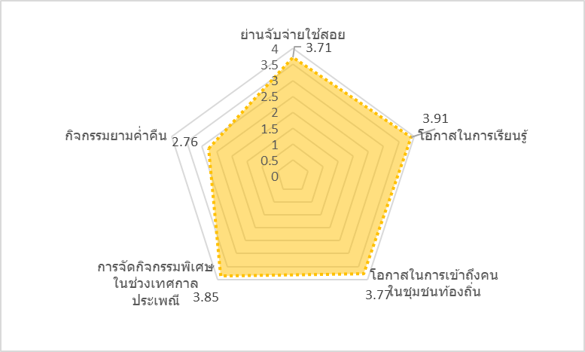
2) ด้านกิจกรรมการท่องเที่ยว (Activity)
ความพึงพอใจด้านกิจกรรมการท่องเที่ยว ในกลุ่มนักท่องเที่ยวชาวจีน พบว่า ความพึงพอใจโอกาสในการเรียนรู้อยู่ในอันดับมากที่สุด (x̅ = 3.91) โดยอยู่ในระดับมาก รองลงมาคือ การจัดกิจกรรมพิเศษในช่วงเทศกาล ประเพณี (x̅ = 3.85) โอกาสในการเข้าถึงคนในชุมชนท้องถิ่น (x̅ = 3.77) ย่านจับจ่ายใช้สอย (x̅ = 3.71) โดยอยู่ในระดับมาก และกิจกรรมยามค่ำคืน (x̅ = 2.76) อยู่ในระดับปานกลางตามลำดับ จากผลการศึกษาความพึงพอใจด้านแหล่งท่องเที่ยว แสดงให้เห็นว่านักท่องเที่ยวชาวจีนส่วนใหญ่มีความพึงพอใจในกิจกรรมทางการท่องเที่ยว ซึ่งมีค่าคะแนนเฉลี่ยใกล้เคียงกันตามลำดับ อย่างไรก็ตามกิจกรรมทางการท่องเที่ยวยามค่ำคืนนักท่องเที่ยวยังรู้สึกพึงพอใจปานกลาง หรือหมายความว่ายังไม่มีกิจกรรมช่วงกลางคืนที่มีความโดดเด่นที่สร้างความพึงพอใจเท่ากับกิจกรรมในช่วงกลางวัน อาจเป็นไปได้ว่านักท่องเที่ยวชาวจีนให้ความสำคัญกับความหลากหลายของกิจกรรมช่วงกลางคืน นอกจากแหล่งจับจ่ายใช้สอยที่อาจยังไม่สะท้อนให้เห็นถึงวัฒนธรรมมากนัก หรือในขณะเดียวกันแหล่งจับจ่าย เช่น ถนนคนเดินจัดเพียงในวันเสาร์ และอาทิตย์ จึงทำให้นักท่องเที่ยวที่เดินทางมาช่วงวันธรรมดาพลาดโอกาสไป เป็นต้น
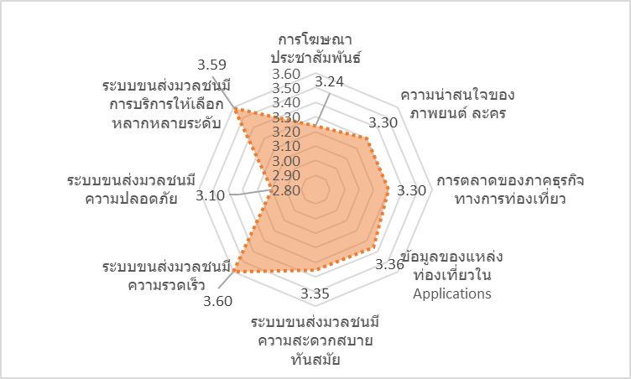
3) ด้านการเข้าถึงแหล่งท่องเที่ยว (Accessibility)
ความพึงพอใจด้านการเข้าถึงแหล่งท่องเที่ยว ในกลุ่มนักท่องเที่ยวชาวจีน พบว่า ความพึงพอใจระบบขนส่งมวลชนมีความรวดเร็วอยู่ในอันดับมากที่สุด (x̅ = 3.60) โดยอยู่ในระดับมาก รองลงมาคือ ระบบขนส่งมวลชนมีการบริการให้เลือกหลากหลายระดับ (x̅ = 3.59) โดยอยู่ในระดับมากตามลำดับ ข้อมูลของแหล่งท่องเที่ยวใน Applications (x̅ = 3.36) ระบบขนส่งมวลชนมีความสะดวกสบาย ทันสมัย (x̅ = 3.35) ความน่าสนใจของภาพยนต์ ละคร และการตลาดของภาคธุรกิจทางการท่องเที่ยว (x̅ = 3.30) การโฆษณา ประชาสัมพันธ์ (x̅ = 3.24) และระบบขนส่งมวลชนมีความปลอดภัย (x̅ = 3.10) โดยอยู่ในระดับปานกลางตามลำดับ จากผลการศึกษาความพึงพอใจด้านแหล่งท่องเที่ยว แสดงให้เห็นว่านักท่องเที่ยวชาวจีนส่วนใหญ่ยังมีความต้องการมาตรฐานด้านการเข้าถึงที่ดีกว่าเดิม ซึ่งในภาพรวมนักท่องเที่ยวยังมีความพึงพอใจในระดับปานกลาง โดยยังสะท้อนให้เห็นว่านักท่องเที่ยวมีความคาดหวังในด้านการเข้าถึงแหล่งท่องเที่ยวเป็นสำคัญ จึงทำให้ผลความพึงพอใจอาจไม่สอดคล้องกับความคาดหวังของนักท่องเที่ยว ทั้งด้านการสร้างการรับรู้ในการโฆษณา ประชาสัมพันธ์ ระบบขนส่งมวลชนต่าง ๆ รวมถึงการเข้าถึงข้อมูลแหล่งท่องเที่ยวในสื่อออนไลน์ อย่างไรก็ตามในด้านความรวดเร็ว และความหลากหลายของระบบขนส่งมวลชนนักท่องเที่ยวมีความพึงพอใจอยู่ในระดับมาก

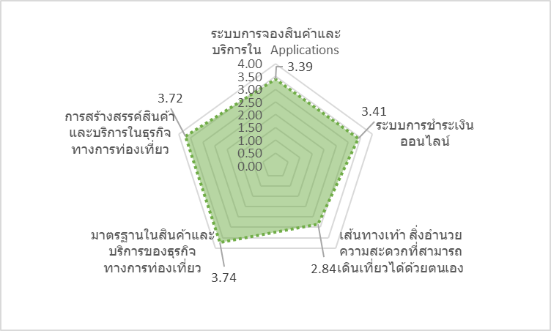
4) ด้านสิ่งอำนวยความสะดวก (Amenity)
ความพึงพอใจด้านสิ่งอำนวยความสะดวกในกลุ่มนักท่องเที่ยวชาวจีน พบว่า ความพึงพอใจมาตรฐานในสินค้าและบริการของธุรกิจทางการท่องเที่ยวอยู่ในอันดับมากที่สุด (x̅ = 3.74) โดยอยู่ในระดับมาก รองลงมาคือ การสร้างสรรค์สินค้าและบริการในธุรกิจทางการท่องเที่ยว (x̅ = 3.72) ระบบการชำระเงินออนไลน์ (x̅ = 3.41) โดยอยู่ในระดับมากตามลำดับ ระบบการจองสินค้าและบริการใน Applications (x̅ = 3.39) และเส้นทางเท้า สิ่งอำนวยความสะดวกที่สามารถเดินเที่ยวได้ด้วยตนเอง (x̅ = 2.84) โดยอยู่ในระดับปานกลางตามลำดับ จากผลการศึกษาความพึงพอใจด้านสิ่งอำนวยความสะดวกแสดงให้เห็นว่านักท่องเที่ยวชาวจีนส่วนใหญ่ให้ความสำคัญกับระบบการจองสินค้าและบริการทางการท่องเที่ยวใน Applications ซึ่งอาจต้องมีการพัฒนาให้สอดคล้องกับพฤติกรรมนักท่องเที่ยว เนื่องจากนักท่องเที่ยวชาวจีนส่วนใหญ่นิยมใช้ Applications ในการเลือกใช้สินค้าบริการ ดังนั้นควรให้ความสำคัญกับการบรรจุรายการนำเที่ยว และรายการขายต่าง ๆ ในธุรกิจนำเที่ยวของจังหวัดเชียงใหม่ และจังหวัดใกล้เคียงให้มากกว่าเดิม ในขณะเดียวกันกลุ่มนักท่องเที่ยวส่วนใหญ่นิยมเดินเท้าเพื่อจับจ่ายใช้สอยในย่านแหล่งท่องเที่ยว อาทิ ย่านนิมมาน ย่านถนนคนเดิน เป็นต้น ดังนั้นเส้นทางเท้า และสิ่งอำนวยความสะดวกที่ทำให้เกิดการเคลื่อนที่ (Physical Flow) ของนักท่องเที่ยวจึงมีความสำคัญต่อการสร้างความพึงพอใจ และนำไปสู่การกระจายตัวของนักท่องเที่ยว

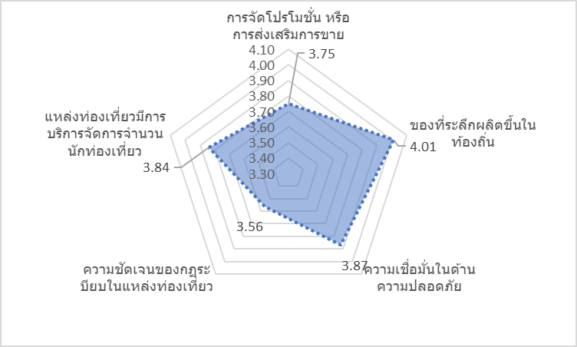
5. การบริหารจัดการ (Administration)
ความพึงพอใจการบริหารจัดการในกลุ่มนักท่องเที่ยวชาวจีน พบว่า ความพึงพอใจของที่ระลึกผลิตขึ้นในท้องถิ่น อยู่ในอันดับมากที่สุด (x̅ = 4.01) โดยอยู่ในระดับมาก รองลงมาคือ ความเชื่อมั่นในด้านความปลอดภัย (x̅ = 3.87) แหล่งท่องเที่ยวมีการบริการจัดการจำนวนนักท่องเที่ยว (x̅ = 3.84) การจัดโปรโมชั่น หรือการส่งเสริมการขาย (x̅ = 3.75) และความชัดเจนของกฎระเบียบในแหล่งท่องเที่ยว (x̅ = 3.56) โดยอยู่ในระดับมากตามลำดับ จากผลการศึกษาความพึงพอใจด้านการบริหารจัดการแสดงให้เห็นว่านักท่องเที่ยวชาวจีนส่วนใหญ่มีความพึงพอใจในด้านการบริการจัดการโดยรวม สะท้อนให้เห็นว่าแหล่งท่องเที่ยวในจังหวัดเชียงใหม่มีระบบการบริหารจัดการแหล่งท่องเที่ยวที่ดี และมีประสิทธิภาพ อย่างไรก็ตามหากเปรียบเทียบกับความพึงพอใจในด้านอื่น ๆ ทั้งทางด้านแหล่งท่องเที่ยว กิจกรรม การเข้าถึง และสิ่งอำนวยความสะดวก เปรียบเสมือนตัวชี้วัดหนึ่งที่สะท้อนให้เห็นถึงการบริหารจัดการเช่นเดียวกัน ดังนั้นการพัฒนาการท่องเที่ยวของจังหวัดเชียงใหม่ยังคงต้องมีการปรับปรุงลักษณะทางกายภาพให้เกิดประสิทธิผลต่อไป

3. เปรียบเทียบความพึงพอใจของกลุ่มนักท่องเที่ยวชาวจีน มณฑลยูนนาน ที่ส่งผลต่อแหล่งท่องเที่ยวในพื้นที่จังหวัดเชียงใหม่
3.1 สมมติฐานที่ 1 พบว่า นักท่องเที่ยวที่มีเพศต่างกันมีความพึงพอใจต่อแหล่งท่องเที่ยวต่างกัน อย่างมีนัยสำคัญทางสถิติที่ระดับ .05 ส่วนปัจจัยด้านการเข้าถึงแหล่งท่องเที่ยว กิจกรรมการท่องเที่ยว และการบริหารจัดการไม่แตกต่างกัน
เมื่อทดสอบความแตกต่างความพึงพอใจของนักท่องเที่ยวจำแนกตามเพศเป็นรายคู่ พบว่า นักท่องเที่ยวที่มีเพศต่างกันมีความพึงพอใจด้านแหล่งท่องเที่ยวต่างกัน 2 คู่ คือ เพศชายแตกต่างจาก ไม่ระบุเพศ เพศหญิง แตกต่างจากไม่ระบุเพศ
นักท่องเที่ยวที่มีเพศต่างกันมีความพึงพอใจด้านสิ่งอำนวยความสะดวกทางการท่องเที่ยวต่างกัน 2 คู่ คือเพศชายแตกต่างจาก ไม่ระบุเพศ เพศหญิง แตกต่างจากไม่ระบุเพศ
32 สมมติฐานที่ 2 พบว่า นักท่องเที่ยวที่มีอายุต่างกันมีความพึงพอใจต่อแหล่งท่องเที่ยวต่างกันอย่างมีนัยสำคัญทางสถิติที่ระดับ .05 ส่วนปัจจัยด้านการเข้าถึงแหล่งท่องเที่ยว และสิ่งอำนวยความสะดวก ไม่แตกต่างกัน
เมื่อทดสอบความแตกต่างความพึงพอใจของนักท่องเที่ยวจำแนกตามอายุเป็นรายคู่ พบว่า นักท่องเที่ยวที่มีอายุต่างกันมีความพึงพอใจด้านแหล่งท่องเที่ยวต่างกัน 3 คู่ คือ ต่ำกว่า 18 ปี แตกต่างจาก 42-47 ปี ต่ำกว่า 18 ปี แตกต่างจาก 60ปีขึ้นไป 24-29 ปี แตกต่างจาก 42-47 ปี
นักท่องเที่ยวที่มีอายุต่างกันมีความพึงพอใจด้านกิจกรรมการท่องเที่ยวต่างกัน 2 คู่ คือ ต่ำกว่า 18 ปี แตกต่างจาก 42-47 ปี 24-29ปี แตกต่างจาก 48-53 ปี
นักท่องเที่ยวที่มีอายุต่างกันมีความพึงพอใจด้านการบริหารจัดการต่างกัน 2 คู่ คือ 18-23 ปี แตกต่างจาก 30-35 ปี 24-29ปี แตกต่างจาก 42-47 ปี ส่วนอายุรายคู่ที่เหลือมีความพึงพอใจในแหล่งท่องเที่ยวไม่แตกต่างกัน
3.3 สมมติฐานที่ 3 พบว่า นักท่องเที่ยวที่มีสถานภาพต่างกันมีความพึงพอใจต่อแหล่งท่องเที่ยวต่างกันอย่างมีนัยสำคัญทางสถิติที่ระดับ .05 ส่วนปัจจัยด้านแหล่งท่องเที่ยว การเข้าถึงแหล่งท่องเที่ยว กิจกรรมการท่องเที่ยว และการบริหารจัดการไม่แตกต่างกัน
เมื่อทดสอบความแตกต่างความพึงพอใจของนักท่องเที่ยวจำแนกตามสถานภาพเป็นรายคู่ พบว่า นักท่องเที่ยวที่มีสถานภาพต่างกันมีความพึงพอใจด้านสิ่งอำนวยความสะดวกทางการท่องเที่ยวต่างกัน 1 คู่ คือ นักท่องเที่ยวที่มีสถานภาพโสดมีความพึงพอใจด้านสิ่งอำนวยความสะดวกทางการท่องเที่ยวแตกต่างจากนักท่องเที่ยวที่มีสถานภาพสมรส
3.4 สมมติฐานที่ 4 พบว่า นักท่องเที่ยวที่มีระดับการศึกษาต่างกันมีความพึงพอใจต่อแหล่งท่องเที่ยวต่างกันอย่างมีนัยสำคัญทางสถิติที่ระดับ .05 ส่วนปัจจัยด้านการเข้าถึงแหล่งท่องเที่ยว กิจกรรมการท่องเที่ยว ไม่แตกต่างกัน
เมื่อทดสอบความแตกต่างความพึงพอใจของนักท่องเที่ยวจำแนกตามระดับการศึกษาเป็นรายคู่ พบว่า นักท่องเที่ยวที่มีระดับการศึกษาต่างกันมีความพึงพอใจด้านแหล่งท่องเที่ยวต่างกัน 3 คู่ คือ มัธยมศึกษา แตกต่างจาก ปริญญาโท มัธยมศึกษา แตกต่างจาก ปริญญาเอก ปริญญาตรี แตกต่างจาก ปริญญาโท
นักท่องเที่ยวที่มีระดับการศึกษาต่างกันมีความพึงพอใจด้านสิ่งอำนวยความสะดวกทางการท่องเที่ยวต่างกัน 3 คู่ คือ มัธยมศึกษา แตกต่างจาก ปริญญาเอก การศึกษาด้านวิชาชีพ แตกต่างจาก ปริญญาเอก ปริญญาตรี แตกต่างจาก ปริญญาเอก
นักท่องเที่ยวที่มีระดับการศึกษาต่างกันมีความพึงพอใจด้านการบริหารจัดการต่างกัน 4 คู่ คือ มัธยมศึกษา แตกต่างจาก ปริญญาตรี มัธยมศึกษา แตกต่างจาก ปริญญาโท ปริญญาตรี แตกต่างจาก ปริญญาเอก ปริญญาโท แตกต่างจากปริญญาเอก ส่วนระดับการศึกษารายคู่ที่เหลือมีความพึงพอใจในแหล่งท่องเที่ยวไม่แตกต่างกัน
3.5 สมมติฐานที่ 5 พบว่า นักท่องเที่ยวที่มีอาชีพต่างกันมีความพึงพอใจต่อแหล่งท่องเที่ยวโดยรวมไม่แตกต่างกัน
3.6 สมมติฐานที่ 6 พบว่า นักท่องเที่ยวที่มีรายได้ต่างกันมีความพึงพอใจต่อแหล่งท่องเที่ยวต่างกันอย่างมีนัยสำคัญทางสถิติที่ระดับ .05 ส่วนปัจจัยด้านแหล่งท่องเที่ยว สิ่งอำนวยความสะดวกทางการท่องเที่ยว และการบริหารจัดการ ไม่แตกต่างกัน
เมื่อทดสอบความแตกต่างความพึงพอใจของนักท่องเที่ยวจำแนกตามรายได้เป็นรายคู่ พบว่า นักท่องเที่ยวที่มีรายได้ต่างกันมีความพึงพอใจด้านการเข้าถึงแหล่งท่องเที่ยวต่างกัน 1 คู่ คือ ต่ำกว่า 3,000 หยวน แตกต่างจาก 9,000-10,000 หยวน
นักท่องเที่ยวที่มีรายได้ต่างกันมีความพึงพอใจด้านกิจกรรมการท่องเที่ยวต่างกัน 2 คู่ คือ 3,000-4,000หยวน แตกต่างจาก มากกว่า 10,000 หยวน 5,001-6,000 หยวน แตกต่างจาก มากกว่า 10,000 หยวน ส่วนรายได้รายคู่ที่เหลือมีความพึงพอใจในแหล่งท่องเที่ยวไม่แตกต่างกัน

สรุปผลและอภิปรายผล
จากการศึกษาทางด้านประชากรศาสตร์ของกลุ่มนักท่องเที่ยวชาวจีน มณฑลยูนนาน ในพื้นที่จังหวัดเชียงใหม่ พบว่า กลุ่มตัวอย่างนักท่องเที่ยวชาวจีนอยู่สถานะโสดมากที่สุด คิดเป็นร้อยละ 68.00 ซึ่งสอดคล้องกับ อินทร์ชญาณ์ เอกธนวัตน์ (2559,หน้า39) ได้ศึกษาวิจัยเรื่อง ความคาดหวังและการรับรู้ของนักท่องเที่ยวชาวจีนต่อคุณลักษณะจุดหมายปลายทางของแหล่งท่องเที่ยว กรณีศึกษา: เมืองพัทยา พบว่ากลุ่มนักท่องเที่ยวชาวจีนส่วนใหญ่มีสถานภาพโสดมากที่สุด คิดเป็นร้อยละ 56.00 รองลงมาคือ สถานภาพสมรส คิดเป็นร้อยละ 37.30
ด้านการเข้าถึงแหล่งท่องเที่ยว (Accessibility) พบว่า ในเรื่องความน่าสนใจของภาพยนต์ ละคร และการตลาดของภาคธุรกิจทางการท่องเที่ยว (x̅ = 3.30) มีความพึงพอใจโดยอยู่ในระดับปานกลาง ซึ่งในขณะเดียวกัน กษมา ประวีณไว (2556, หน้า121) ได้ศึกษาวิจัยเรื่อง ความสัมพันธ์ระหว่างภาพลักษณ์ประเทศไทยและกระแส T-POP ที่มีผลต่อการเดินทางมาท่องเที่ยวประเทศไทยของนักท่องเที่ยวชาวจีน พบว่า สถานที่ถ่ายทำละคร หรือภาพยนตร์ หรือมิวสิคที่มีความสัมพันธ์กับการเดินทางเข้ามาเที่ยวในประเทศไทยของนักท่องเที่ยวชาวจีนอย่างมีนัยสัมพันธ์ทางสถิติที่ 0.05
นักท่องเที่ยวที่มีอายุต่างกันมีความพึงพอใจต่อแหล่งท่องเที่ยวต่างกันอย่างมีนัยสำคัญทางสถิติที่ระดับ .05 ส่วนปัจจัยด้านสิ่งอำนวยความสะดวก ไม่แตกต่างกัน ซึ่งหากย้อนกับไปในด้านความคาดหวังของนักท่องเที่ยวที่นำไปสู่การสร้างความพึงพอใจ โดย ZHITANG CHEN (2560, หน้า83) ได้ศึกษาวิจัยเรื่อง ความคาดหวังและการรับรู้ของนักท่องเที่ยวชาวจีนที่มีต่อการท่องเที่ยว ในอำเภอเมือง จังหวัดเชียงใหม่ พบว่า กลุ่มตัวอย่างที่มีอายุแตกต่าง มีความคาดหวัง ต่อการมาท่องเที่ยวในอำเภอเมืองจังหวัดเชียงใหม่ แตกต่างกัน โดยผลการทดสอบสมมติฐาน ยังพบว่าด้านภาพลักษณ์ของด้านสิ่งอำนวยความสะดวกมีความแตกต่างกันอย่างมีนัยสำคัญที่ 0.05 ซึ่งอาจเป็นไปได้ว่าสิ่งอำนวยความสะดวกภายพื้นที่จังหวัดเชียงใหม่มีมาตรฐานที่สามารถรองรับกลุ่มนักท่องเที่ยวได้ทุกช่วงวัย หรือในขณะเดียวกันยังแสดงให้เห็นกลุ่มนักท่องเที่ยวชาวจีนที่มาจากมณฑลยูนนานก่อนหน้านี้อาจมีจำนวนน้อยกว่ากลุ่มนักท่องเที่ยวจากมลฑลอื่น งานวิจัยของ ZHITANG CHEN จึงอาจไม่สะท้อนให้เห็นถึงความคาดหวังของกลุ่มนักท่องเที่ยวที่มาจากมลฑลยูนนานได้อย่างเจาะจง โดยสอดคล้องกับงานวิจัยของ สรรเพชญ ภุมรินทร์ และอานนท์ ศักดิ์วรวิชญ์ (2560, หน้า127) ได้การวิเคราะห์แบ่งกลุ่มนักท่องเที่ยวจีนตามพฤติกรรมการท่องเที่ยวในประเทศไทย พบว่า นักท่องเที่ยวที่มีถิ่นที่อยู่บริเวณคุนหมิงและใกล้เคียงในมลฑลยูนนาน ไม่มีการเดินทางท่องเที่ยวในจังหวัดเชียงใหม่เลย

ข้อเสนอแนะ
ข้อเสนอแนะการนำผลงานวิจัยไปใช้ประโยชน์
1) ผู้ประกอบการสามารถนำผลการวิจัยไปใช้เพื่อปรับแนวทางการบริการที่สอดคล้องกับพฤติกรรมนักท่องเที่ยวชาวจีน
2) หน่วยงานภาครัฐและเอกชนที่เกี่ยวข้องสามารถนำผลการวิจัยไปปรับใช้ในเชิงนโยบาย และพัฒนาชุมชนท่องเที่ยวให้สอดคล้องกับพฤติกรรมนักท่องเที่ยวชาวจีนได้

ข้อเสนอแนะการวิจัยในครั้งต่อไป
1) การศึกษาวิจัยในครั้งต่อไปควรให้ความสำคัญกับกลุ่มนักท่องเที่ยวชาวจีน มณฑลยูนนาน ในกลุ่มนักท่องเที่ยวที่มีกำลังจ่ายสูง หรือนักท่องเที่ยวคุณภาพ
2) การศึกษาวิจัยในครั้งต่อไปควรให้ความสำคัญกับกลุ่มนักท่องเที่ยวชาวจีนที่เดินทางด้วยตนเอง (FIT) ในกลุ่ม Gen Y หรือเจาะกลุ่มนักท่องเที่ยวรุ่นใหม่

เอกสารอ้างอิง
การท่องเที่ยวแห่งประเทศไทย (2563). TAT The Journey 60 ปีททท. A STORY BASED ON TRUE JOURNEY. พิมพ์ที่ บริษัท ภาพพิมพ์จํากัด พิมพ์ครั้งที่ 1. กรุงเทพมหานคร.
กรมการท่องเที่ยว. (2563). สถิตินักท่องเที่ยว. สืบค้นจากhttps://www.mots.go.th/more_ news_new.php?cid=618 เมื่อวันที่ 29 เมษายน 2564.
ก้องภพ ภู่สุวรรณ. (2557). ปรับเชิงรุก ปลุกเชิงรับ จับกระแสนักท่องเที่ยวจีน. FOCUSED AND QUICK (FAQ) Issue 89. ฝ่ายวิจัยเศรษฐกิจ ธนาคารแห่งประเทศไทย.
กษมา ประวีณไว. (2556). ความสัมพันธ์ระหว่างภาพลักษณ์ประเทศไทยและกระแส T-POP ที่มีผล่อการ เดินทางมาท่องเที่ยวประเทศไทยของนักท่องเที่ยวชาวจีน. วารสารครุศาสตร์อุตสาหกรรม ปีที่ 12 ฉบับที่ 1 มกราคม - เมษายน 2556.
เเผนพัฒนาการท่องเที่ยวแห่งชาติ ฉบับที่ 2 (พ.ศ. 2560–2564), (2560). คณะกรรมการนโยบายการท่องเที่ยว แห่งชาติ. จัดทำและเผยแพร่โดย สำนักงานปลัดกระทรวงการท่องเที่ยวและกีฬา. ISBN 978-616- 297-481-6.
รัชพล เตชะพงศกิต. (2561). พฤติกรรมที่เปลี่ยนแปลงไปของนักท่องเที่ยวจีนรุ่นใหม่ ผู้ประกอบการ SME ควร ปรับตัวอย่างไร. ส่วนพัฒนาเครื่องมือและประมาณการทางเศรษฐกิจ ฝ่ายวิเคราะห์สถานการณ์และ เตือนภัยทางเศรษฐกิจ สำนักงานส่งเสริมวิสาหกิจขนาดกลางและขนาดย่อม.
สำนักเศรษฐกิจการท่องเที่ยวและกีฬา. (2559). รายงานฉบับสมบูรณ์(Final Report) โครงการทิศทางการ พัฒนาท่องเที่ยวของประเทศไทยในระยะ 10 ปี. บริษัท เอฟฟินิตี้ จำกัด เสนอ กระทรวงการ ท่องเที่ยวและกีฬา.
สรรเพชญ ภุมรินทร์, อานนท์ ศักดิ์วรวิชญ์. (2560). การวิเคราะห์แบ่งกลุ่มนักท่องเที่ยวจีนตามพฤติกรรมการ ท่องเที่ยวในประเทศไทย. วารสารวิชาการท่องเที่ยวไทยนานาชาติ ปีที่ 13 ฉบับที่ 1/2560.
อัศวิน แสงพิกุล. (2556). ระเบียบวิธีวิจัยด้านการท่องเที่ยวและการโรงแรม. สำนักพิมพ์มหาวิทยาลัยธุรกิจ บัณฑิตย์. กรุงเทพมหานคร.
อินทร์ชญาณ์ เอกธนวัตน์. (2559). ความคาดหวังและการรับรู้ของนักท่องเที่ยวชาวจีนต่อคุณลักษณะจุดหมายปลายทาง ของแหล่งท่องเที่ยว กรณีศึกษา: เมืองพัทยา. งานนิพนธ์หลักสูตรบริหารธุรกิจมหาบัณฑิต. วิทยาลัย พาณิชยศาสตร์ มหาวิทยาลัยบูรพา.
ZHITANG CHEN. (2560). ความคาดหวังและการรับรู้ของนักท่องเที่ยวชาวจีนที่มีต่อการท่องเที่ยว ในอำเภอ เมือง จังหวัดเชียงใหม่. หลักสูตรบริหารธุรกิจมหาบัณฑิต สาขาวิชาการบริหารธุรกิจ บัณฑิตวิทยาลัย มหาวิทยาลัยราชภัฏเชียงใหม่.
Gene Sprechini. (1980). Scheffe’s Pair Wise Comparison of Means. Department of Mathematical Sciences. Lycoming College.
Ministy of Tourism and Sports. (2019). Domestic Tourism Statistics 2018. Retrieved from https://www.mots.go.th/ more_news.php ?cid=411.

